КОНСПЕКТ
інтегрованої навчально-розвивальної діяльності з розділів «Природа планети Земля», «Мовлення дитини», літературної та образотворчої діяльності (малювання), проведеної з дітьми молодшого дошкільного віку.
Тема: «Подорож у казку».
Завдання: Розвивати спостережливість, вміння порівнювати, аналізувати, узагальнювати. Сприяти розвитку пізнавального інтересу дітей під час експериментування. Виховувати дбайливе ставлення до природи, почуття причетності, співпереживання до всього живого, що нас оточує.
Поглиблювати знання дітей про свійських тварин (кіт, собака, коза, корова, порося). Закріплювати первинне уявлення про значення пір'я в житті птахів, спонукати дітей до виконання простих експериментальних дій та узагальнень. Активізувати вживання у мовленні іменників, що означають назви домашніх тварин. Чітко і правильно вимовляти голосні і приголосні звуки під час звуконаслідування домашніх тварин. Вчити вмінню уважно слухати, розуміти та емоційно сприймати українську народну казку «Курочка Ряба».
Вдосконалювати вміння дітей працювати гуашевими фарбами та створювати на площинних формах (курочки) ритмічний візерунок пальчиком у техніці «крапкографії».
Матеріал: Казкове дерево із зображенням тіней домашніх тварин, картинки домашніх тварин, ляльковий театр казки «Курочка Ряба», насіння гарбуза, зерно кукурудзи, пластикові кришечки, куряче пір'я, картки-схеми властивостей пір'я, площинні форми курочки, гуаш, вологі серветки, золоте яйце з пап'є-маше, пластмасові кіндер-яєчка, цукерки «Ко-Ко».

Хід заняття
І. Організаційний момент, привітання.
В гості до дітей приходить Казкарка.
- Добрий день, малята! Давайте привітаємось з гостями.
- Добрий день!
- Посміхніться і подаруйте свої посмішки гостям.
ІІ. Ігровий момент, мотивація до наступної діяльності.
- Діти, ви любите слухати казки? Мабуть ви всі хочете потрапити в чарівний світ казок. Я допоможу вам це зробити, тому що я Казкарка-чарівниця. Швиденько підходьте до мене заплющте очі, закрийте їх руками.
(Казкарка накриває великою хусткою дітей).
Давайте разом скажемо чарівні слова: «Краблі – кріблі – бумс».
(Звучить казкова музика, після цього Казкарка піднімає хустку, діти відкривають очі).
- Діти, куди це ми потрапили з вами? (відповідь дітей).
- Мабуть до казкового лісу.
По лісу йдемо тихо діти
Домовляємось не шуміти
На занятті не дрімайте
А знання мерщій хапайте.
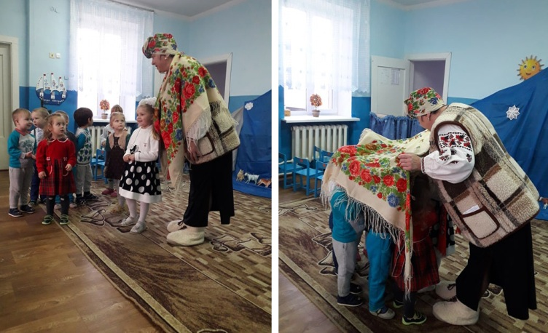
ІІІ. Дидактична вправа «Казкове дерево» (назви домашніх тварин), «Звукова доріжка» (звуконаслідування).
- Діти, погляньте, яке чудернацьке, казкове дерево. А чому воно казкове?
(відповіді дітей), тому що на ньому тіні тварин. Яких тварин ви впізнали? (діти перелічують: кіт, коза, корова, собака, порося.) Це дикі чи домашні тварини? (відповіді дітей).
- Цих тварин зачаклував чаклун, тому вони чорні і не виразні, давайте ми їх роз чаклуємо. А допоможе нам ось ця стрілка-вказівник, яка вкаже нам вірну дорогу (діти ідуть доріжкою, зупиняються біля картинок домашніх тварин і піднімають картинки).
- Хто зображений на картинці? (котик) Як кричить котик? (мяу-мяу).
(після цього кожна дитина відповідає за своєю картинкою і звуконаслідує).
- Давайте всі разом перелічимо назви тварин, які ми знайшли (називають хором).
- А тепер давайте повернемося до казкового дерева і роз чаклуємо наших тварин (діти підходять до дерева з картинками).
- Закріпіть відповідну картинку на дереві. Давайте всі разом заспіваємо пісеньку своєї тваринки і звеселимо наше чарівне дерево.
- 1, 2, 3, 4, 5 починаємо співать (діти співають).
- Мені тваринки шепочуть, що ми молодці, допомогли їм і звеселили дерево. Тварини дякують нам за допомогу.
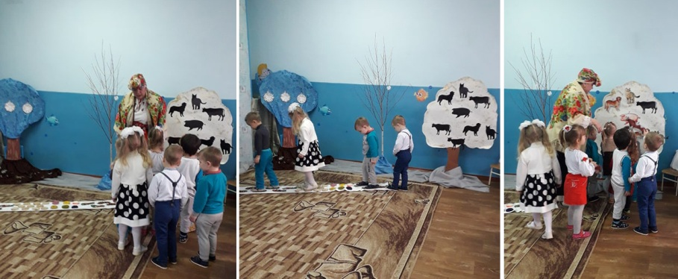
- Нам час рушати далі. Погляньте, а хто це нас зустрічає? (герої лялькового театру Дід і Баба).
- Давайте привітаємось, доброго дня! (Дід і Баба вітаються з дітьми).
- Хочете діти, я вам про них розповім казку? Слухайте уважно.

Міні лялькова вистава
Жили собі Дід і Баба, і була у них курочка Ряба. Дідусь, Бабуся! А де ж Курочка Ряба поділась? – « Не знаємо!» (каже Дід і Баба).
- Діти, а як думаєте ви? Куди поділася курочка? (відповіді дітей: побігла гуляти, побігла шукати черв’ячка, побігла щипати травичку, побігла до своїх друзів, побігла шукати їжу…).
- А давайте ми допоможемо Діду і Бабі знайти курочку Рябу.
- Допоможемо? Давайте пошукаємо. 1, 2, 3, 4, 5 відправляємось шукати.
ІV. Практична діяльність «Сортування зерен».
(шукаємо, знаходимо розсипане зерно кукурудзи, гарбузове насіння, пластикові кришечки).
- Що це? Хто любить їсти насіння гарбузове, зерно кукурудзи? Що зайве?
- Чому кришечки зайві? (тому що їх не можна їсти).
- Давайте ми зберемо насіння і зерно у торбинки, а кришечки у корзинку. щоб не засмічувати природу (діти сортують).
- Ви, молодці,швидко впорались із завданням. А насіння і зерно ми заберемо на гостинець курочці.
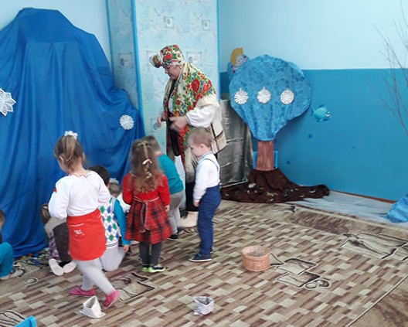
- Але нам час рушати далі шукати курочку (шукаємо і знаходимо пір'я біля дерева).
V. Експериментування з пір’ям (характерні ознаки, знаки-позначки).
- Що це? Діти, погляньте скільки багато пір'я. Візьміть по одній пір'їнки.
Перший дослід:
- Якого кольору пір'я? (діти по черзі називають).
- Значить, що ми можемо сказати про колір пір'я? Яке воно? (різнокольорове).
Висновок: Отже, пір'я буває різного кольору (перевертаю кружечок на дереві де намальовані плями різного кольору). Так ми позначимо цю ознаку пір'я.
Другий дослід:
- А тепер давайте підкинемо пір'я у верх. Що воно робить? (летить).
- А тепер підкиньте і подуйте. Що пір'я робить? (літає, кружляє).
- Так яке пір'я легке чи важке? (легке).
Висновок: Отже пір'я легке, повітряне (повертаю кружечок з намальованою повітряною кулькою). Так ми позначимо другу ознаку пір'я.
Третій дослід:
- А тепер подивіться уважно, яке пір'я за величиною? У мене пір’їнка велика, а у вас, яка пір’їнка за величиною? (маленька). Так, яке за розміром буває пір'я, якщо у мене велика пір’їнка, а у вас маленькі?
Висновок: Отже пір'я буває велике і маленьке (перевертаю кружечок де позначено великій кружечок і маленький). Ось так ми позначимо третю ознаку пір'я.
Бачите скільки ми багато дізналися про пір'я. Давайте підсумуємо. (показую позначки, а діти відповідають).
- Пір'я буває різного кольору;
- Пір'я легке і літає;
- Пір'я буває велике і маленьке.
- Діти скажіть будь ласка, а хто міг загубити пір'я? (курочка).
- А навіщо курочці пір'я? (воно зігріває, допомагає злетіти, оберігає від ударів, намокання…).
- Давайте покладемо пір'я на місце і швидко відшукаємо курочку.
(знаходимо курочок на столі).

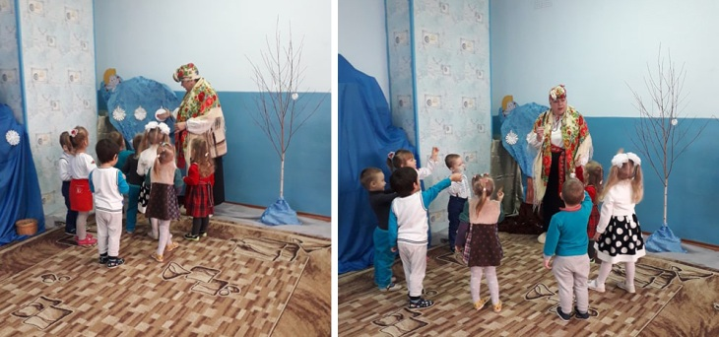
VI. Малювання пальчиком на площинних формах (техніка «крапкографія»).
- Ну ми точно потрапили у казку… Шукали курочку, а знайшли багато курочок. Тільки наші курочки не рябенькі, а які?
- Що ми можемо зробити з ними, щоб вони були рябі? (розфарбувати).
- Але наша курочка довго бігала і захотіла пити. Давайте напоїмо курочок водичкою.
Пальчикова гімнастика: «Напоїмо курочку водичкою».
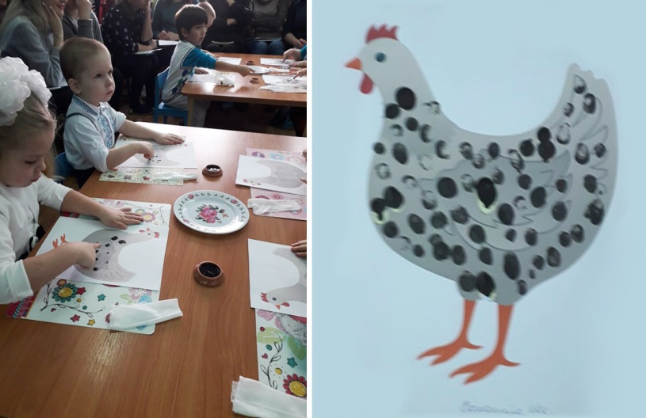
- А зараз я покажу, як потрібно розфарбовувати. Беру пальчиком фарбу і починаю ставити крапки на зображенні курочки.
- Погляньте у мене вже курочка рябої масті.
- А зараз ви кожен розфарбуєте свою курочку. Але перед малюванням потрібно закачати рукава.
- Діти, а навіщо закачувати рукава? (щоб не забруднити одяг).
- Коли розфарбуєте курочку то свої пальчики витріть вологою серветкою.
(коли діти розфарбували…)
- Діти, а давайте покажемо наших курочок Діду і Бабі.
- Сподобались вам курочки? (Дід і Баба дякують).

- Тепер коли у нас усі герої на місці я вам можу розповісти цю казку.
VII. Розповідання казки «Курочка Ряба» (ляльковий театр).
Міні лялькова вистава
Жили собі Дід і Баба і була у них курочка Ряба. Знесла курочка яєчко. Дід бив, бив не розбив. Баба била, била не розбила. Мишка бігла хвостиком махнула і розбила яєчко. Дід плаче, Баба плаче, а курочка кудкудаче. Не плач Дід не плач Баба я вам знесу яєчко не простеньке, а золотеньке.
VIII. Сюрпризний момент.
Казкарка: Ось і закінчилася казка, всі радіють, веселі. (Дід, Баба дякують дітям, що допомогли знайти курочку. За це вони дарують дітям золоте яєчко).
- Давайте діти подякуємо за подарунок.
(Дякуємо всі разом, відкриваємо велике золоте яєчко, а там дістаємо маленькі кіндер-яєчка в середині яких цукерки «Ко-Ко». Роздаємо яєчка дітям).
